豬博士動物科技股份有限公司
試驗豬場巡場報告
項目 | 觀察內容 | 建議 | 追蹤及改善  （請照護同仁扼要填寫）
豬隻狀況 | 試驗中 | 試驗中
 | #592 精神食慾良好，雙眼無明顯異常。  #410今日麻醉超音波檢查植入的心臟狀態，腹部手術傷口良好，無明顯滲出液或感染狀況。豬隻精神及食慾正常。  #818、#691，#674 右頸注射部位無明顯異常。  。 | #592 維持觀察。  #410維持原有照護，觀察精神食慾及手術傷口  #818、#691，#674維持原有照護
防疫及消毒計畫 | 全場定期清洗消毒（每週一次，週三）。
病歷紀錄
其他 | 11:00 A棟溫度28.7°C，濕度77%，帆布3/4開。  11:30 B棟溫度30°C，濕度82%，帆布3/4開。  通風良好
陪同人員： | 王永發
巡場獸醫師： | 葉沂萱
巡場日期： | 2026年06月23日

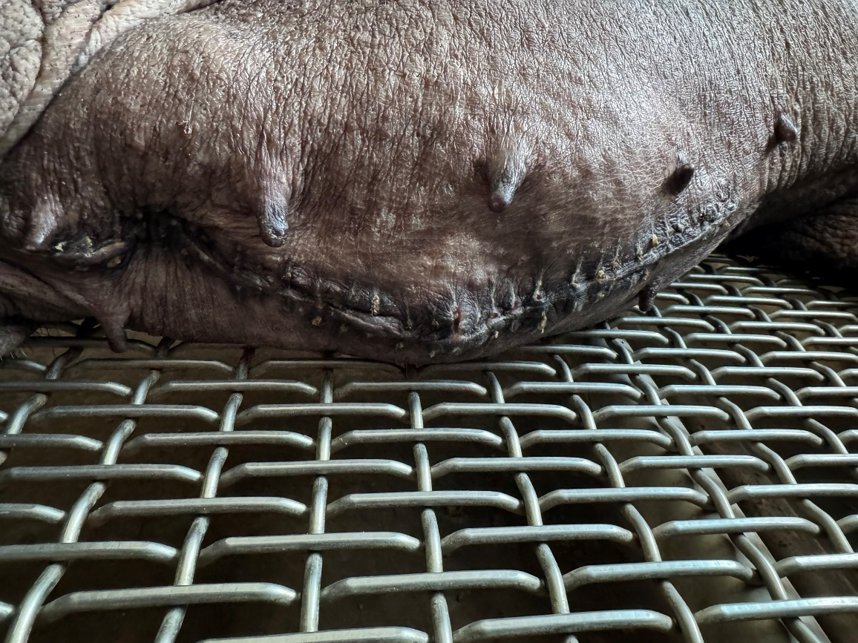

#410 手術傷口良好，無分泌物及感染

